ASSUNTO :. INDICO AO EXMO. SR. PREFEITO MUNICIPAL DR. PAULO DE OLIVEIRA E SILVA, PARA QUE O DEPARTAMENTO COMPETENTE, REALIZE OBRAS DE MELHORIAS NO SISTEMA DE ESCOAMENTO DE AGUAS PLUVIAIS NA RUA UMBERTO FRITELLA, NO JARDIM NOVACOOP.

DESPACHO:

SALA DAS SESSÕES ____/____/_____

PRESIDENTE DA MESA

INDICAÇÃO Nº , DE 2022

SENHOR PRESIDENTE,
SENHORES VEREADORES,

INDICO ao Exmo. Senhor Prefeito Municipal para que junto ao Departamento competente que realize obras de melhorias no sistema de escoamento de aguas pluviais na Rua Umberto Fritella, no Jardim Novacoop.

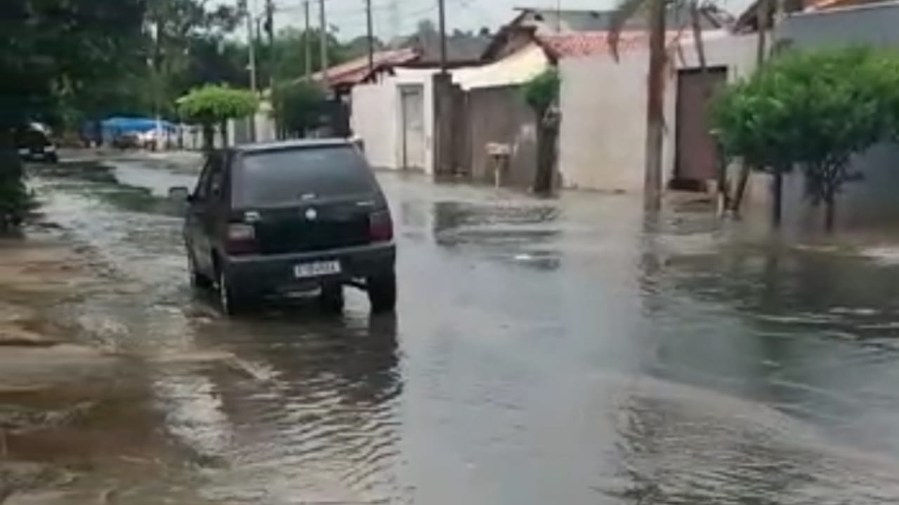

SALA DAS SESSÕES “VEREADOR SANTO RÓTOLLI”, aos 04 de março de 2022

VEREADOR LUIS ROBERTO TAVARES

